บทที่ 5

สรุปและผลการทดลอง

การทดลอง
การทดลองเป็นการทดลองระบบเพื่อวัดประสิทธิภาพและความยืดหยุ่นต่างๆของการนำไปใช้งานจริง ซึ่งภาพที่ใช้ในการทดสอบนี้จะเป็นภาพที่ทำขึ้นจากโปรแกรมสร้างภาพสามมิติ โดยการสร้างวัตถุขึ้นมาเป็นโมเดลสามมิติ และจำลองแสงเงาตามสภาพแวดล้อมตามที่กำหนดคือ วัตถุจะวางอยู่หน้าฉากสีขาว และสร้างแหล่งกำเหนิดแสง 1 จุดแสงที่สร้างขึ้นพื่อทำให้ภาพที่ได้มีเงาของวัตถุอยู่ด้วยเพราะเป็นการจำลองตามการนำระบบมาทดสอบในสภาพแวดล้อมจริงได้ เป็นการจำลองการนำวัตถุมาวางบนพื้นฉากสีขาวและเปิดไฟไว้ตรงกลางฉากและนำกล้องมาจับภาพ เงาที่เกิดตามขอบของภาพเงาวัตถุเกิดจากการกระเงาของแสงจะถูกจำกัดให้มีขนาดไม่มากจนเกินไป เพื่อวัดความยืดหยุ่นของระบบด้วย โปรแกรมที่นำมาสร้างภาพในการทดลองนี้คือโปรแกรม 3D MAX 3.1
การสอนระบบ จะสอนโดยภาพวัตถุจากภาพเดียวของวัตถุในมุมใดๆ ส่วนการถามจะถามจากภาพของวัตถุที่ทำการสอนไปแล้วในมุมต่างๆเพื่อดูการตอบคำถามจากผลของความผิดเพี้ยนต่างๆของภาพคำถามที่อาจเกิดได้เช่น ความเพี้ยนของมุมกล้อง ความเพี้ยนที่เกิดจากเงาของวัตถุที่ทำมุมต่างๆกับแสง หรือความผิดพลาดที่เกิดจากข้อจำกัดของระบบ

การทดลองที่ 1
การทดลองที่ 1 เป็นการทดลองการรู้จำวัตถุที่มีลักษณะโครงร่างต่างๆ และเงาของวัตถุที่เกิดขึ้นได้ตามสภาวะแวดล้อมจริงในห้องทดลอง รวมทั้งเป็นการทดลองเพื่อหาค่ายืดหยุ่นของจุดอ้างอิงที่จะใช้ในการตั้งค่า ให้กับระบบ ตามตารางที่ 5-1เป็นผลการทดลองจากการตั้งค่าที่ 1, 0.99, 0.98 และ 0.97 ตามลำดับ
วัตถุนำมาสอนระบบ จำนวน 22 วัตถุ
ภาพที่ใช้เป็นคำถาม จำนวน 47 ภาพ
ค่าตั้งจุดอ้างอิง | 1 | 0.99 | 0.98 | 0.97
ไม่มีคำตอบ | Dumbell 1  Rectangle 2 | Dumbell 1 | - | -
ไม่มีคำตอบ | รวม 3 ภาพ | รวม 1 ภาพ | - | -
มีคำตอบ  มากกว่า 1 | Karngken 1 | Capsule 1 | Capsule 1 | Capsule 1
มีคำตอบ  มากกว่า 1 | รวม 1 ภาพ | รวม 1 ภาพ | รวม 1 ภาพ | รวม 1 ภาพ
ค่าผิดพลาด% | 8.51 % | 4.25 % | 2.12 % | 2.12 %
ค่าความถูกต้อง% | 91.48 % | 95.74 % | 97.87 % | 97.87 %

ตารางที่ 5-1 แสดงผลการทดลองที่ 1

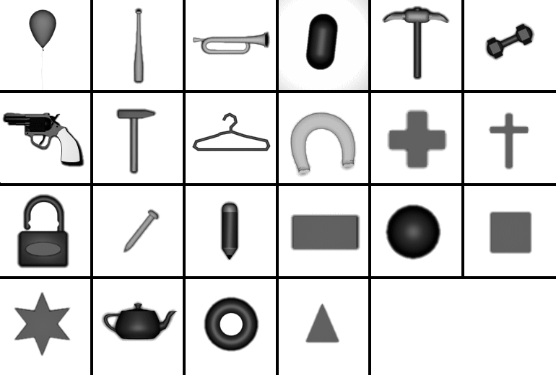

รูปที่ 5-1 แสดงตัวอย่างภาพวัตถุที่ใช้ในการสอนระบบ

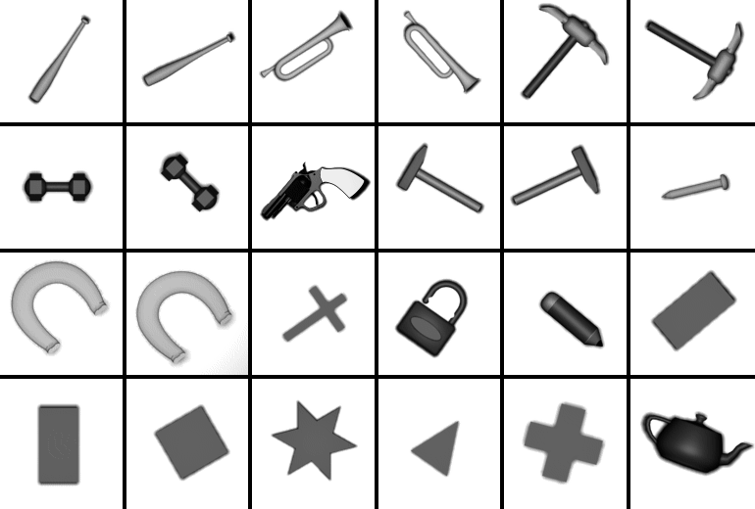

รูปที่ 5-2 แสดงตัวอย่างภาพคำถามมุมต่างๆ

ตัวอย่างข้อมูลที่ประมวลผลโดยระบบจากการตั้งค่าความยืดหยุ่นที่ค่าต่างๆ

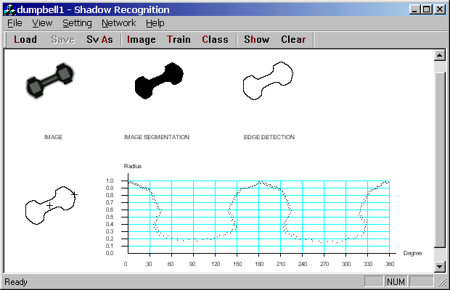

รูปที่ 5-3 แสดงผลการตั้งค่าความยืดหยุ่นของจุดอ้างอิงเท่ากับ 1.0

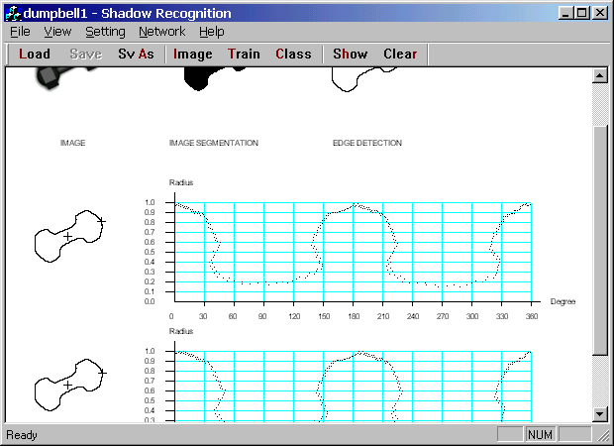

รูปที่ 5-4 แสดงผลการตั้งค่าความยืดหยุ่นของจุดอ้างอิงเท่ากับ 0.99
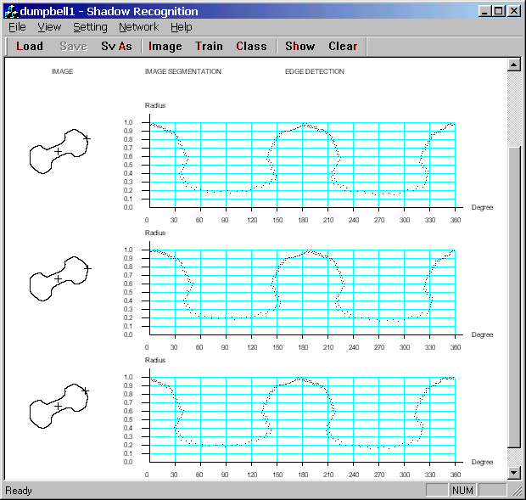

รูปที่ 5-5 แสดงผลการตั้งค่าความยืดหยุ่นของจุดอ้างอิงเท่ากับ 0.98 และ 0.97

ค่าความยืดหยุ่นของค่าจุดอ้างอิง เป็นค่าที่ยอมให้จุดขอบใดๆที่มีค่าระยะห่างจากจุดศูนย์ถ่วงของวัตถุน้อยกว่าจุดที่มีระยะห่างมากที่สุดได้ตามค่าอัตราส่วนตั้งไว้ มีประโยชน์เพื่อช่วยในการสอนระบบแทนที่จะมาสอนระบบด้วยภาพวัตถุหลายๆภาพ ระบบจะหาจุดอ้างอิงได้หลายค่าที่คิดว่าน่าจะเป็นไปได้ในกรณีที่ภาพมีมุมมองเปลี่ยนไปแล้วเกิดการเปลี่ยนจุดอ้างอิงเปลี่ยนไปจากตำแหน่งเดิม จึงมีการกำหนดให้ระบบสามารถเลือกค่าที่ใกล้เคียงและมีโอกาสเป็นจุดอ้างอิงในภายหลังได้ด้วย มาทำการสอนระบบในครั้งเดียวโดยถ้าค่าใดๆที่ได้นี้ไม่ต้องสอนทั้งหมดถ้าค่าที่ได้นั้นมีผลลัพธ์เดียวกับค่าที่ได้เหมือนกับจุดอ้างอิงที่ได้สอนไปก่อนแล้ว จากรูปที่ 5-3 เป็นค่าที่ตั้งไว้ที่ 1 จะทำให้มีการจำของระบบเพียง 1 รูปแบบ รูปที่ 5-4 เป็นการตั้งค่าที่ 0.99 จะมีความยืดหยุ่นคือจะมีการจำวัตถุได้ 2 รูปแบบ และสุดท้ายรูปที่ 5-5 ค่าที่ตั้งเป็น 0.98 และ 0.97 ซึ่งมีค่าความยืดหยุ่นเพิ่มขึ้นและได้รูปแบบของวัตถุที่จำถึง 3 รูปแบบ
การตั้งค่าความยืดหยุ่นที่ค่าต่ำจะทำให้การสอนโดยภาพวัตถุเพียงภาพเดียวมีค่าความถูกต้องมากกว่าจากการทดลองทดลองที่ 1 นี้ค่า 0.98 และ 0.97 มีค่าความถูกต้องมากที่สุดแต่ การเลือกตั้งค่าที่ 0.98 จะทำให้โปรแกรมไม่ต้องเสียเวลาในการเก็บค่าที่ไม่จำเป็นมาตรวจสอบมากเกินไป และถ้าตั้งค่านี้ต่ำเกินไปก็อาจจะทำให้เกิดข้อผิดพลาดได้มากขึ้น เนื่องจากเป็นการยอมให้นำค่าที่ไม่ใช่ค่ามากสุดมาทำการการนอร์มอลไลซ์ตรงนี้เป็นการยอมรับให้เกิดเพราะโอกาสเกิดน้อย
และอีกตัวอย่างข้อผิดพลาดเกิดจากภาพที่เป็นคำถามที่จุดอ้างอิงเปลี่ยนไป และไม่ได้เป็นภาพที่นำมาสอนคือนำมาเปลี่ยนแปลงน้ำหนักข้อมูลในนิวรอน ซึ่งอาจทำให้ตัววัตถุในภาพนั้นตกอยู่ในช่วงที่มากกว่า 1 คำตอบ เช่นกรณีของภาพ Capsule

การทดลองที่2
การทดลองที่ 2 เป็นการเพิ่มจำนวนวัตถุที่ใช้ในการทดลองเพื่อวิเคราะห์สภาพและผลลัพธ์ต่างๆ และดูแนวโน้มเปอร์เซ็นความถูกต้องของการตอบคำถามจากปริมาณจำนวนวัตถุที่เพิ่มขึ้นตามรูปที่ 5-6

วัตถุนำมาสอนระบบ จำนวน 30 วัตถุ
ภาพที่ใช้เป็นคำถาม จำนวน 72 ภาพ

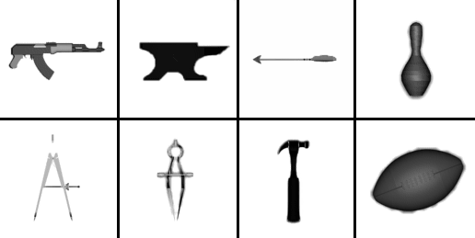

รูปที่ 5-6 แสดงตัวอย่างภาพที่เพิ่มจากการทดลองที่ 1

ค่าตั้งจุดอ้างอิง | 1 | 0.99 | 0.98 | 0.97
ไม่มีคำตอบ | Dumbell 1  Rectangle 2  Campass 1 | Dumbell 1 | - | -
ไม่มีคำตอบ | รวม 4 ภาพ | รวม 1 ภาพ | - | -
มีคำตอบ  มากกว่า 1 | Karngken 1  Capsule 1  Rugby 1 | Capsule 1 | Capsule 1 | Capsule 1
มีคำตอบ  มากกว่า 1 | รวม 1 ภาพ | รวม 1 ภาพ | รวม 1 ภาพ | รวม 1 ภาพ
ค่าผิดพลาด% | 9.72 % | 2.77 % | 1.38 % | 1.38 %
ค่าความถูกต้อง% | 90.28 % | 97.23 % | 98.62 % | 98.62 %

ตารางที่ 5-2 แสดง ตารางผลการทดลอง

จากผลการทดลองจากตารางที่ 5-2 จะเห็นว่าจำนวนที่เพิ่มขึ้นจะได้เปอร์เซ็นต์ความถูกต้องเพิ่มขึ้นสำหรับกรณีที่มีการตั้งค่าที่ต่ำลงมาจนถึง 0.98 เนื่องจากภาพที่เพิ่มเข้าไปในการทดลองนี้ส่วนใหญ่จะเป็นภาพที่มีลักษณะที่มีโอกาสเปลี่ยนจุดอ้างอิงได้ แต่ยังเป็นลักษณะที่ยังไม่ทำให้เกิดการผิดพลาดจากการใช้ค่าความยืดหยุ่นที่ 0.98 นี้

การทดลองที่ 3
การทดลองที่ 3 เป็นการเพิ่มวัตถุที่มีลักษณะคล้ายกันมากๆ และเพิ่มจำนวนวัตถุที่ใช้ในการทดลองเพื่อดูผลลัพธ์การรู้จำของระบบต่อวัตถุที่มีลักษณะคล้ายๆกันและมีจำนวนวัตถุในการสอนที่มากขึ้น เพื่อหาโอกาสการเกิดข้อผิดพลาดหรือข้อจำกัดของระบบ จากตารางที่ 5-3 เป็นผลการทดลองที่ได้จากการเพิ่มวัตถุดังต่อไปนี้
เดิม เพิ่ม
ค้อน 2 1
ปืน 1 4
ดาบ 0 7
กาน้ำ 1 1

วัตถุนำมาสอนระบบ จำนวน 43 วัตถุ
ภาพที่ใช้เป็นคำถาม จำนวน 106 ภาพ

ค่าตั้งจุดอ้างอิง | 1 | 0.99 | 0.98 | 0.97
ไม่มีคำตอบ | Dumbell 1  Rectangle 2  Campass 1  Sniper 2 | Dumbell 1 | - | -
ไม่มีคำตอบ | รวม 6 ภาพ | รวม 1 ภาพ | - | -
มีคำตอบ  มากกว่า 1 | Bassball 1  Capsule 1  Rugby 1  Knife 1  Dig 2  Shrtsword 2  Sword1 2  Sword3 1 | Capsule 1  Dig 2  Sniper 2  Knife 1  Shrtsword 2  Sword1 2 | Capsule 1  Dig 2  Knife 1  Shrtsword 2  Sword1 2 | Capsule 1  Dig 2  Knife 1  Shrtsword 2  Sword1 2
มีคำตอบ  มากกว่า 1 | รวม 11 ภาพ | รวม 10 ภาพ | รวม 8 ภาพ | รวม 8 ภาพ
ค่าผิดพลาด% | 16.03 % | 10.37 % | 7.54 % | 7.54 %
ค่าความถูกต้อง% | 83.97 % | 89.63 % | 92.46 % | 92.46 %

ตารางที่ 5-3 แสดงตารางผลการทดลอง

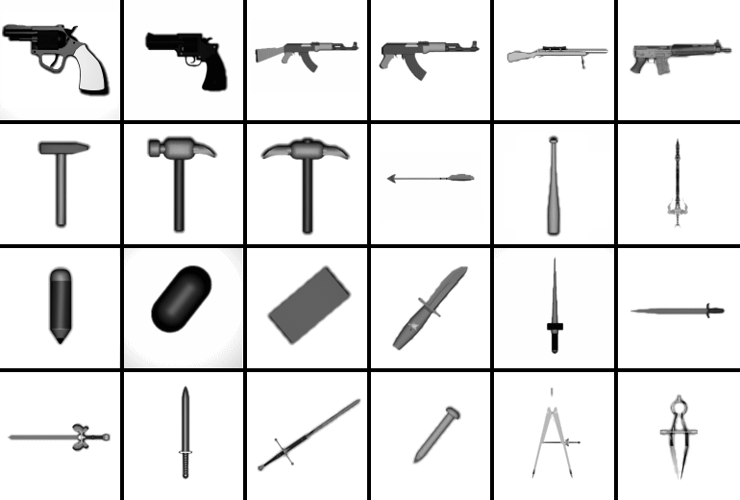

รูปที่ 5-7 แสดงตัวอย่างวัตถุที่มีลักษณะคล้ายๆกัน

สำหรับภาพในการทดลองที่ 3 นี้ ปัญหาส่วนใหญ่จะเกิดจากภาพที่มีลักษณะคล้ายกันและในการทดลองนี้ใช้ภาพที่มีขนาดเล็กไปเมื่อเทียบกับข้อมูลในกลุ่มนี้ เช่นประเภทของดาบที่จะทำให้มีข้อมูลในการเปรียบเทียบน้อยและอัตราส่วนของความเพี้ยนจากเงาสูงซึ่งทำให้เกิดผิดพลาดขึ้นได้ในการนำภาพมุมมองอื่นที่เกิดเงาแล้วทำให้ข้อมูลลักษณะตกอยู่ในช่วงคำตอบที่มากกว่า 1 ดังรูปที่ 5-7 เป็นตัวอย่างของวัตถุที่มีลักษณะคล้ายๆกัน

ปัญหาที่พบและการแก้ไข
- การที่ภาพคำถามมีความเพี้ยนเนื่องจากการใช้งานจริงเราไม่สามารถที่จะวางตำแหน่งและองค์ประกอบต่างๆให้เหมือนเดิมทุกครั้งได้ดังนั้นภาพที่ได้อาจจะเพี้ยนจากการวางวัตถุในองศาต่างๆ ตำแหน่งหรือระยะ ทำให้ภาพอาจมีเงาที่เปลี่ยนไปซึ่งทำให้ได้ข้อมูลที่ไม่แน่นอน ดังนั้นจึงมีการออกแบบระบบเพื่อให้รองรับจุดนี้ได้ โดยการหาจุดอ้างอิงต่างๆแล้วแบ่งวัตถุเป็นส่วนแยกประมวลผลความแตกต่างแต่ละส่วนซึ่งสามารถเกิดความเคลื่อนได้ตามค่าที่กำหนด
- ปัญหาวัตถุที่เมื่อเปลี่ยนมุมจะมีจุดอ้างอิงที่เปลี่ยนไปได้ เช่นสี่เหลี่ยมผืนผ้า ต้องทำการตรวจสอบให้ครบทุกจุดที่มีโอกาสเป็นไปได้
- ปัญหาการที่ภาพวัตถุคำถามตกในหลายคำตอบ เพราะเนื่องจากความเพี้ยนของภาพในมุมนั้นๆซึ่งเพี้ยนไปจากภาพที่ทำการสอนให้ระบบและไปตกในช่วงของวัตถุอื่นด้วย ทำการแก้ไขได้โดยทำการสอนภาพนั้นเข้าไป เพื่อเปลี่ยนแปลงน้ำหนักในนิวรอนใหม่
- การที่วัตถุมีลักษณะคล้ายคลึงกันและลักษณะค่อนข้างมีอัตราส่วนของส่วนที่เพี้ยนเทียบกับข้อมูลมากทำให้ไม่สามารถวิเคราะห์ได้ สามารถแก้ได้โดยเพิ่มขนาดของภาพที่ใช้เช่นจากการทดลองจะเห็นว่าค้อนกับที่ขุดหรือปืนสั้นทั้งสองถึงแม้จะมีลักษณะที่คล้ายกันแต่ก็ยังมีข้อมูลพอให้วิเคราะห์ได้ แต่ลักษณะของดาบที่เหมือนกันแล้วยังมีตัวโครงร่างน้อยจะไม่สามารถวิเคราะห์ข้อมูลได้ ซึ่งทางแก้โดยอาจจะเพิ่มขนาดของภาพที่ใช้ และลดเงากระเจิงออกมานอกขอบวัตถุมากเกินไปเพื่อจำกัดอัตราส่วนความเพี้ยนต่อข้อมูลโครงร่างจริง

ตัวอย่างภาพที่มีปัญหาต่างๆจากภาพที่ 5-8 เป็นภาพวัตถุที่ใช้ในการสอน และภาพที่ 5-9 เป็นภาพของวัตถุเดิมแต่เมื่อมีมุมและแสงเงาที่เปลี่ยนไป ซึ่งนำมาเป็นภาพที่ใช้ถามระบบแล้วคำตอบที่ได้ไปตกอยู่ในช่วงของคำตอบอื่นได้ แต่ก็สามารถนำภาพนี้มาสอนให้วัตถุเพื่อเปลี่ยนแปลงข้อมูลในนิวรอน เพื่อทำให้ระบบสามารถตอบคำถามได้ถูกต้อง

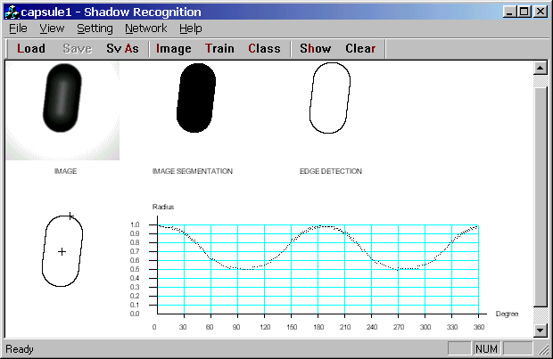

รูปที่ 5-8 แสดงภาพCapsuleที่สอนให้ระบบ

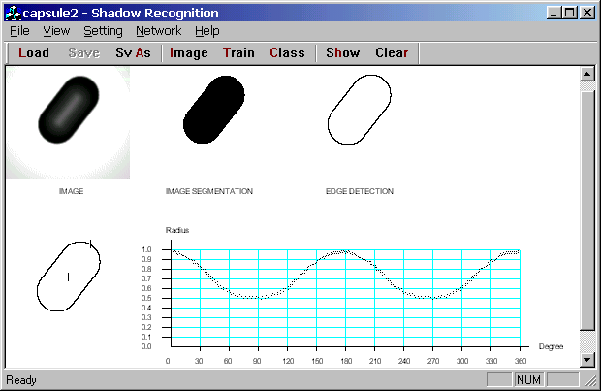

รูปที่ 5-9 แสดงภาพคำถามCapsule

สรุปผลการทดลอง
จากการทดลองจะเห็นถึงปัญหาและข้อจำกัดต่างๆของระบบ จากหลักการขั้นต้นของการเลือกจุดอ้างอิงเพียงจุดเดียวจะทำให้ได้ความถูกต้องมากเมื่อเทียบเป็นจำนวนรอบในการเรียนรู้ของตัวโปรแกรมกับการที่เลือกให้มีค่ายืดหยุ่นของจุดอ้างอิงซึ่งจะทำการประมวลผลมากกว่าและก็อาจมีข้อผิดพลาดได้จากขั้นตอนการนอร์มอลไลซ์ การเลือกจุดอ้างอิงจุดเดียวคือตั้งค่าความยืดหยุ่นเป็น 1 จะต้องมีการสอนระบบในหลายมุมให้แก่ระบบแต่แบบนี้จะไม่เกิดปัญหาความผิดเพี้ยนจากการเลือกค่าที่ไม่ใช่ค่าที่มากที่สุดมาเป็นจุดอ้างอิงซึ่งเป็นความเพี้ยนในช่วงการนอร์มอลไลซ์ข้อมูล แต่ในที่นี้เราทำการทดลองเพื่อเลือกค่าความยืดหยุ่นที่รับได้ในเรื่องความถูกต้องและเวลาในการประมวลผลอย่างคุ้มค่าที่สุด
สรุปจากการทดลองค่าความยืดหยุ่นที่เหมาะสมที่น่าจะนำมาใช้คือ 0.98 เพราะเป็นค่าที่ได้ความถูกต้องสูงและไม่เสียเวลาในการสอนมากเกินไป ซึ่งระบบสามารถรู้จำวัตถุที่มีลักษณะต่างๆได้ดีและมีความยืดหยุ่นต่อสภาพแสงเงาที่เกิดขึ้นซึ่งทำให้ข้อมูลภาพโครงร่างของวัตถุที่เปลี่ยนไปได้ ในแต่ละภาพ

